桃園市立青埔國中 107 學年度第 一 學期 八 年級自然語生活科技學習領域補考試卷
領域  （科目） | 理化 | 範圍 | 第一章〜第六章 |  |  | 得分
班級 | 年 班 | 姓名 |  | 座號 |  | 得分
一、單選題（25題，每題4分）
- （Ｄ）下列哪一個敘述不會有誤差？ (A)昨日降雨量為12毫米 (B)書桌長度為80公分 (C)今日氣溫為21℃ (D)二年級的學生中有123人近視。
- （Ｂ）小藍用最小刻度單位為公分的直尺來測量物體的長度，以下哪個測量結果的表示方法最正確？ (A)自然與生活科技課本長21公分 (B)原子筆長14.4公分 (C)100張紙厚度為1.05公分 (D)十元硬幣厚度為0.25公分。
- （Ｂ）如附圖，小瑜將綠豆放入空量筒中，輕敲量筒後，綠豆堆積到量筒刻度約為50.0毫升處。之後，小瑜把40.0毫升的水，倒入盛綠豆的量筒中，而水面的刻度到達87.0毫升處。若綠豆皆沉在水面下，則綠豆的體積大約為多少毫升？ (A)50.0 (B)47.0 (C)40.0 (D)37.0。
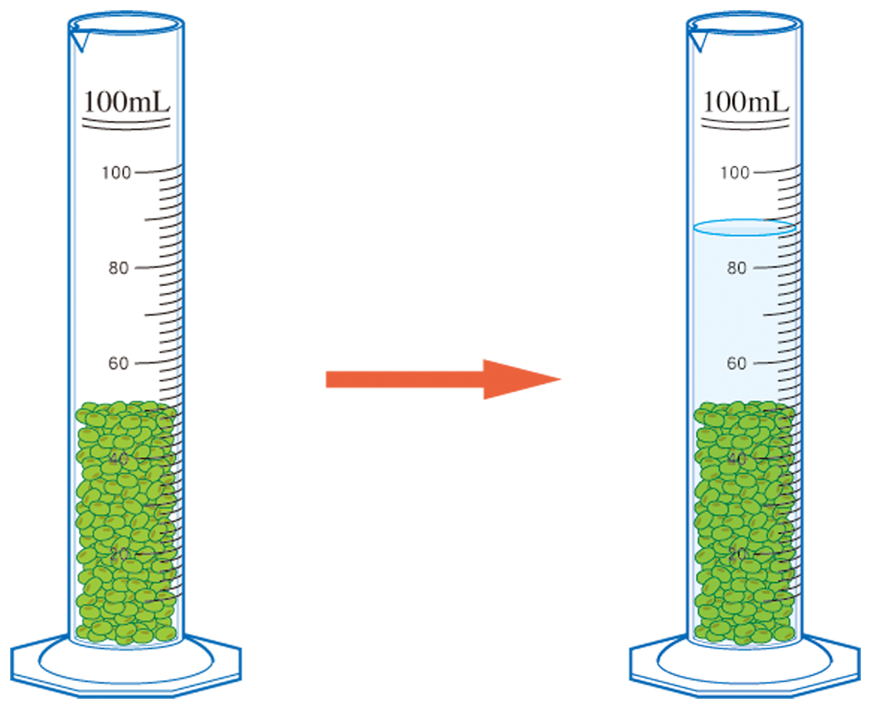
- （Ｂ）有一個質量21.6公克、邊長2公分的正立方體鋁塊，若將其對切成兩半，則半個鋁塊的密度為多少公克∕立方公分？ (A)1.35 (B)2.7 (C)5.4 (D)10.8。
- （Ｂ）下列有關誤差的敘述，何者錯誤？ (A)誤差為測量值與實際值之間的差異 (B)實驗過程中誤差是可以避免的 (C)測量儀器越精密，實驗方法越合理，實驗操作越謹慎，誤差就會越小 (D)可藉由多次的測量求其平均值，使測量結果更精確。
- （Ｂ）小安、小緯、小穎三人利用直尺測量書桌的寬度，測量結果為：小安40.05公分、小緯39.95公分、小穎40.00公分，則下列敘述何者正確？ (A)直尺的最小刻度為0.01公分 (B)三人測量結果的平均值為40.00公分 (C)小緯的測量結果是錯誤的 (D)小穎的測量結果最接近平均值，故最準確。
- （Ｄ）測量四個金屬球的體積和質量，結果如附表，請問何者的材質最可能和其他三者不同？ (A)甲 (B)乙 (C)丙 (D)丁。
- （Ｃ）測量一不規則鐵塊的密度時，可使用下列哪些器材？ (A)直尺、天平 (B)棉線、燒杯、水 (C)量筒、水、天平 (D)直尺、試管、水、天平。
- （Ｂ）已歸零的歸懸吊式等臂天平左盤放置一待測物，右盤放置10公克砝碼一個、5公克砝碼一個、2公克砝碼兩個，騎碼的位置在第18個刻度線上，若此時天平達平衡，則此待測物的質量為多少？ (A)18.8公克 (B)20.80公克 (C)18.80公克 (D)28.8公克。
- （Ｃ）浩然測量同一支原子筆長度五次，結果分別為14.32公分、14.34公分、14.35公分、14.33公分、14.31公分，則測量結果如何表示最適當？ (A)14.32公分 (B)14.325公分 (C)14.33公分 (D)14.335公分。
- （Ｄ）下列何者屬於混合物？ (A)蔗糖 (B)氧氣 (C)蒸餾水 (D)空氣。
- （Ｃ）人類的生存離不開空氣，附圖為空氣組成成分示意圖，請問下列有關空氣的敘述何者正確？ (A)X、Y、Z均為純物質 (B)Z氣體不易發生反應，屬於鈍氣 (C)點燃的線香在Y氣體中會燃燒更旺盛 (D)X氣體可用於焊接金屬時，防止金屬與氧反應。
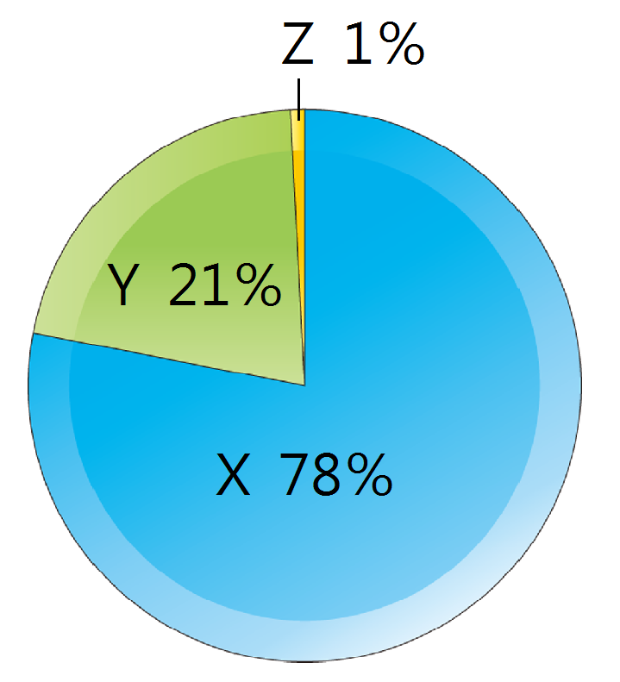
- （Ｄ）若糖在20℃時的溶解度為200公克糖∕100公克水，則20℃下飽和糖水的重量百分濃度應為何？ (A)20％ (B)33.3％ (C)50％ (D)66.7％。
- （Ｄ）在下列哪一個溫度，定量的水可以溶解的硝酸鉀量最多？ (A)20℃ (B)30℃ (C)40℃ (D)50℃。
- （Ｃ）下列哪一個現象是化學變化？ (A)水蒸發 (B)冰熔化 (C)鐵生鏽 (D)粉筆碎裂。
- （Ｂ）用撈匙（或濾網）將煮熟的水餃（或麵）從滾燙的水中撈起來，與利用漁網的網孔捕抓大魚、放走小魚，兩者所應用的原理比較接近下列何者？ (A)溶解 (B)過濾 (C)結晶 (D)蒸發。
- （Ｄ）實驗室製造收集二氧化碳氣體，用哪一種方法收集氣體最理想？
(A) (B)
(C) (D)
- （Ｂ）已知75℃時100公克水可以溶解150公克的硝酸鉀，今有一杯75℃、500公克的硝酸鉀飽和溶液，其中含有多少公克的硝酸鉀？ (A)150 (B)300 (C)500 (D)750。
- （Ａ）以下為四種不同物質在一般環境下，經過多次測量所得的沸點，請依此判斷其中哪一種是混合物？ (A)甲：沸點70℃～80℃ (B)乙：沸點56℃ (C)丙：沸點79℃ (D)丁：沸點100℃。
- （Ｃ）下列哪一種物質難溶於水？ (A)硝酸鉀 (B)糖 (C)沙拉油 (D)食鹽。
- （Ｃ）米勒的畫作《晚禱》中，有一對務農夫婦因聽到遠處教堂傳來的鐘聲，而低頭禱告。如果教堂的鐘聲在傍晚五時準時響起，而在田裡工作的夫婦於4秒後聽到鐘聲，則教堂距離夫婦倆多少公尺？（已知當時氣溫為20℃） (A)85 (B)1324 (C)1372 (D)1500。
- （Ｄ）小提琴的旋律輕快流暢，長笛的音色優雅純淨，喇叭的聲音宏亮有力。有關這些樂器發聲的特性，下列敘述何者正確？ (A)若小提琴的音調最高，代表其頻率最低 (B)長笛能發出單一頻率的聲音，其波形最單純規律 (C)喇叭聲音的響度大小與其振幅成反比 (D)三種樂器的聲音在空氣中傳播速率是一樣快的。
- （Ｃ）附圖為一連續週期波波形的示意圖，下列代號所表示波的各部位名稱，何者正確？ (A)甲為波谷 (B)乙為波峰 (C)甲、丙兩點間的距離為波長 (D)丙、丁兩點間的距離為週期。
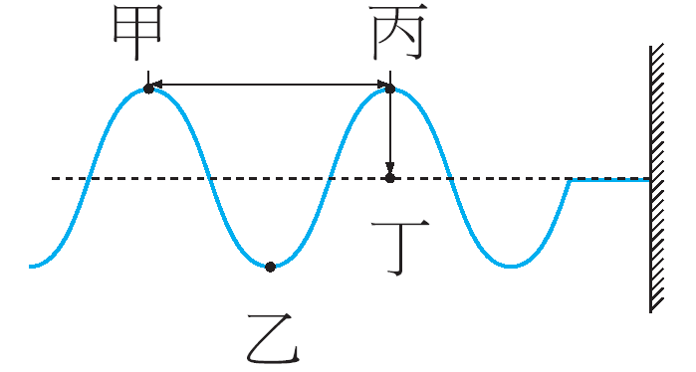
- （Ｂ）聲音在下列哪一種介質中傳播速率最快？ (A)20℃的水 (B)20℃的鋼鐵 (C)20℃的空氣 (D)15℃的空氣。
- （Ｃ）海洋公園的海豚訓練師常以特殊的哨音下達指令，但人耳卻聽不見，試根據附表數據，判斷該哨音頻率可能為多少赫？ (A)10 (B)1000 (C)30000 (D)300000。
- （Ｄ）下列有關聲音的敘述，何者正確？ (A)在空氣中傳播的聲波是一種橫波 (B)聲音只能在空氣中傳播 (C)聲音在空氣中傳播時，空氣隨聲波前進 (D)聲音在空氣中傳播時，空氣隨聲波振動。
- （Ｂ）下列何種現象可證明物體發出的聲音，是由於物體振動而產生的？ (A)電鈴在玻璃罩內振動，若將空氣逐漸抽出，聲音會漸漸變弱 (B)敲擊鼓面發出聲音時，鼓面上的米粒會隨著鼓面的振動而上下跳動 (C)聲音在水中傳播的速率比在空氣中還快 (D)聲音的音量越大，傳到較遠距離仍能被聽見。
- （Ｄ）在音樂中將聲音分為Do、Re、Mi、Fa、Sol、La、Si等音階，這是依下列哪一種順序排列？ (A)波長由短而長 (B)聲速由小而大 (C)振幅由小而大 (D)頻率由低而高。
- （Ｂ）麗玲到花蓮 太魯閣國家公園玩，他對著山壁大叫，經過2秒後聽到回聲，試問麗玲距離山壁多少公尺？（空氣中的聲速約為340公尺∕秒） (A)34 (B)340 (C)680 (D)1360。
- （Ｂ）小明與小華分別在金屬圍籬的兩端。小華將耳朵貼在圍籬上，當小明用力敲打圍籬一下時，小華在另一端聽到第一次聲響後，經0.7秒鐘後又聽到第二次聲響。已知空氣中的聲速為340公尺∕秒，而此金屬圍籬中的聲速為5100公尺∕秒，則此圍籬長度為多少公尺？ (A)238 (B)255 (C)3332 (D)3570。
- （Ｄ）在陽光底下，桌面上放了一堆藍莓，小華透過紅色透明壓克力板觀看藍莓時，藍莓所顯現的顏色應為下列何者？ (A)紅色 (B)藍色 (C)紫色 (D)接近黑色。
- （Ｃ）平面鏡垂直豎立在一張白紙上，在鏡前白紙上寫上「b」字，如附圖所示，則眼睛在平面鏡前方觀看「b」字在鏡中的成像為何？ (A)b (B)d (C)p (D)q。
- （Ｂ）手電筒的燈頭、汽車的車前燈使用哪一種鏡子，可以將光源的光線反射後平行射出，以增加照射光線強度？ (A)平面鏡 (B)凹面鏡 (C)凸面鏡 (D)以上三種都可以。
- （Ｂ）手拿一透鏡置於紙面正上方5公分處，觀看紙面上的英文字母，結果如附圖所示，則下列有關此透鏡的敘述，何者正確？ (A)焦距大於5公分的凹透鏡 (B)焦距大於5公分的凸透鏡 (C)焦距小於5公分的凹透鏡 (D)焦距小於5公分的凸透鏡。
- （Ｄ）在暗室中，以紅色燈光照射一張色紙時，色紙看起來呈紅色；改以綠色燈光照射色紙時，色紙看起來呈黑色。下列敘述何者正確？ (A)此張色紙會吸收紅光 (B)此張色紙會反射綠光 (C)此張色紙原本顏色為白色 (D)此張色紙原本顏色可能為紅色。
- （Ｄ）下列各圖為光線經過透鏡折射的行進示意圖，何者為凹透鏡？
(A)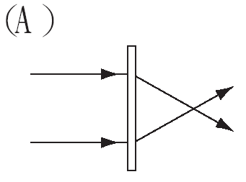 (B)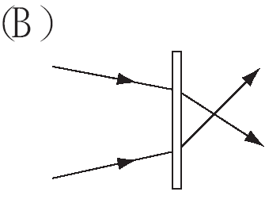
(C)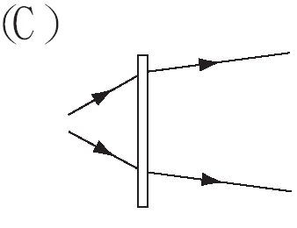 (D)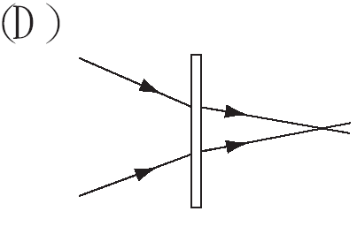
- （Ｃ）單色光束由空氣中射入三稜鏡後，經過三稜鏡並從三稜鏡的另一面穿出到空氣中，則下列哪一個示意圖最接近此光束的行進路徑？
(A)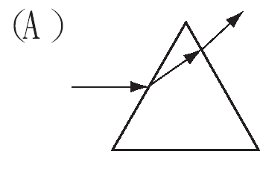 (B)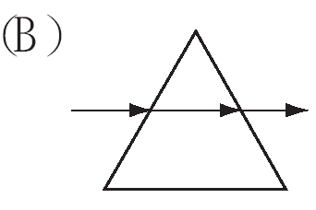
(C)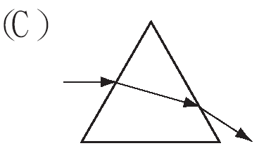 (D)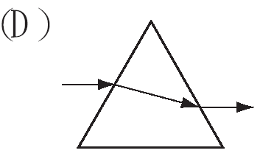
- （Ａ）下列四種不同形式的鏡片中，何者可用以矯正近視眼？
(A) (B)
(C) (D)
- （Ｂ）陽光下番石榴會顯現綠色，是因為番石榴的表面具有下列哪一種特性？ (A)吸收綠光 (B)反射綠光 (C)折射綠光 (D)發出綠光。
- （Ｄ）下列哪一個選項是因折射原理所造成的？ (A)由後照鏡看到後面的來車 (B)站在池塘邊看到池塘裡自己的影像 (C)駕駛經由凸面鏡看到彎道處的對向來車 (D)站在河邊看到河底的石頭。
- （Ｃ）當兩物體接觸，還未達熱平衡前，熱能傳遞的方向為何？ (A)質量大的物體傳到質量小的物體 (B)比熱大的物體傳到比熱小的物體 (C)溫度高的物體傳到溫度低的物體 (D)能量多的物體傳到能量少的物體。
- （Ｃ）沙漠地區的日夜溫差大，這是因為下列何項原因？ (A)地表覆蓋的沙子為固體，不易引起空氣的熱對流 (B)沙漠地區面積廣大，熱能不易傳導 (C)地表覆蓋的沙子比熱較小 (D)沙漠地區都是緯度較高的地區。
- （Ｄ）附圖為保溫瓶的剖面圖與各部構造，有關保溫瓶的功能與熱傳播原理，下列敘述何者錯誤？ (A)真空夾層可防止熱的傳導與對流 (B)內壁鍍銀是防止熱輻射的方法 (C)絕熱材質的瓶蓋可使熱不易因傳導而散失 (D)保溫瓶不適合保存低溫的冰水。
- （Ｃ）小明身體不舒服，拿溫度計測量體溫，結果溫度計上顯示為攝氏38度，此溫度相當於華氏幾度？ (A)95.5 (B)98.4 (C)100.4 (D)102.6。
- （Ａ）在未定刻度的水銀溫度計上刻劃攝氏溫標時，發現水的冰點（0℃）和沸點（100℃）之間，水銀柱高度差為40公分，則每1℃應刻劃多少公分？ (A)0.4 (B)1 (C)2.5 (D)4。
- （Ａ）下列哪一現象與蒸發無關？ (A)硝酸鉀在水中逐漸溶解 (B)溼衣服逐漸晾乾 (C)以溼布擦拭黑板，一段時間後，黑板逐漸變乾 (D)打針時，手臂擦了酒精棉片後覺得涼涼的。
- （Ｄ）加熱100公克的水，使水溫由25℃升高至95℃，需多少卡熱量？ (A)4000 (B)5000 (C)6000 (D)7000。
- （Ｃ）小藍想利用溫度計測量氣溫，下列何者是正確的操作方式？ (A)手持溫度計頂端，站在陽光下測量 (B)手持溫度計底部，站在陽光下測量 (C)手持溫度計頂端，站在陰影處測量 (D)手持溫度計底部，站在陰影處測量。
- （Ｂ）兩組規格一樣的錐形瓶，在室溫下瓶內裝滿水，並各附有單孔橡皮塞及足夠長度的玻璃管（玻璃管口徑$R_{a}$＞$R_{b}$）。今將兩錐形瓶一同放入70℃熱水中，見玻璃管中液體上升，則當達熱平衡時，兩者水柱高低為何？ (A)$h_{a}$＞$h_{b}$ (B)$h_{a}$＜$h_{b}$ (C)$h_{a}$＝$h_{b}$ (D)無法判斷。
- （Ｂ）甲杯中的水溫度25℃，乙杯中的水溫度80℉。則甲、乙兩杯中的水，何者溫度較高？ (A)甲 (B)乙 (C)一樣高 (D)無法比較。
- （Ｂ）下列有關鹼金屬的敘述，何者錯誤？
(A)週期表上第1族的金屬元素稱為鹼金屬 (B)鈉、鎂屬於鹼金屬 (C)鹼金屬容易和氧反應 (D)鹼金屬與水作用後，水溶液呈鹼性。
- （Ａ）氧化汞經照光而發生變化，可用以下式子表示：
氧化汞 → 汞 ＋ 氧
根據上述反應，下列敘述何者錯誤？ (A)此變化稱為化合反應 (B)氧化汞是由汞和氧組成的化合物 (C)汞與氧無法再用一般化學方法分解出其他物質 (D)氧化汞是純物質。
- （Ｃ）下列關於物質發生化學變化產生新物質的敘述，何者正確？
(A)原子總數目發生變化 (B)原子種類發生變化 (C)原子重新排列，反應前後原子數目、種類不變 (D)每一個原有的原子分裂，並產生新原子。
- （Ａ）下列各粒子的質量，由小到大的順序為何？ (A)電子、質子、原子 (B)電子、原子、質子 (C)質子、電子、原子 (D)原子、電子、質子。
- （Ｃ）有關元素的敘述，下列何者錯誤？ (A)元素可概分為金屬元素與非金屬元素 (B)金屬元素為電與熱的良導體 (C)石墨是由矽元素構成的，可以導電 (D)銅和鋅製成的合金稱之為黃銅。
- （Ａ）有關金屬元素的通性，下列哪一項敘述錯誤？ (A)常溫常壓下，都以固態存在 (B)大部分具有延性及展性 (C)大部分具有銀灰色的金屬光澤 (D)皆為電與熱的良導體。
- （Ｄ）下列有關元素週期表的敘述，何者正確？
(A)元素依質量數大小，由小而大排列 (B)週期表中的橫列稱為族 (C)週期表中的縱行稱為週期 (D)鎂、鈣屬於第2族元素。
- （Ｃ）有關原子結構的敘述，下列何者正確？ (A)原子核內的中子數必須與核外的電子數相等，原子才會保持電中性 (B)質子與電子的總質量大約等於原子的總質量 (C)原子核帶正電 (D)原子核內，中子數必須與質子數相等，原子才會保持電中性。
- （Ｃ）甲物質在定壓下有固定的沸點，加熱後會產生固體產物，並釋出氣體，則甲物質屬於下列何者？ (A)元素 (B)混合物 (C)化合物 (D)以上皆有可能。
- （Ａ）小莉在課本中讀到X元素的描述如下：甲.為黃色固體；乙.不會導電；丙.是用來做火藥的重要原料。請問X元素應為下列何種元素？
(A)硫 (B)碳 (C)銅 (D)金。

